Удачно выбранное время – залог успеха / Участники выставки Скрепка Экспо 2022 - Выпуск 5

Для успешного начала сезона профессионалы рынка из регионов России и СНГ хотят видеть новинки и определиться с коллекциями уже в феврале, чтобы иметь возможность раньше получить будущие хиты в свой ассортимент.
29-я Международная мультитематическая выставка Скрепка Экспо стартует
2 февраля, что дает возможность решить эту задачу. Кроме того, дата начала – сразу после завершения международной выставки Paperworld во Франкфурте-на-Майне. Для многих жителей регионов это удобно – многие возвращаются через Москву и одной командировкой захватывают оба события.
Приглашаем производителей и дистрибьюторов товаров для школы, офиса, хобби и творчества, игр и игрушек, сувенирной и представительской продукции принять участие в независимой 29-й Международной мультитематической выставке Скрепка Экспо, которая состоится 2-4 февраля 2022 в МВЦ «Крокус Экспо»,
павильон 3, зал 13.

Площадь экспозиций на настоящий момент составляет уже более 2050 кв м.
Мы представляем еще 5 участников важнейшего межотраслевого мероприятия:

Applica (бренд компании КТС-ПРО)
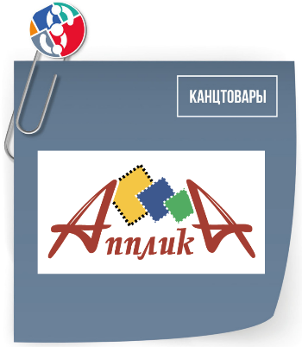

Уже более 25 лет «КТС-ПРО» является поставщиком бумажно-беловой продукции и товаров для творчества по всей России и ближайшему Зарубежью. Мы работаем со всеми каналами продаж: опт, специализированная розница, сети. Нашу цветную бумагу, картон, дневники или наборы для творчества можно найти, как в небольшом магазине, так и в крупной федеральной сети. Покупатели хорошо знают нашу продукцию и уверенно её выбирают, потому что качество этой продукции всегда на высоте!
Наше производство оснащено современным технологичным оборудованием. Весь процесс создания товара мы осуществляем сами, начиная с идеи, заканчивая разработкой упаковки. Благодаря постоянному развитию ассортимента компания «Апплика» предлагает своим партнёрам новые возможности для увеличения продаж. Участие в выставках, конференциях, мастер-классах повышает узнаваемость наших торговых марок.
Cайт
Facebook
Instagram
ВК
Youtube

Across
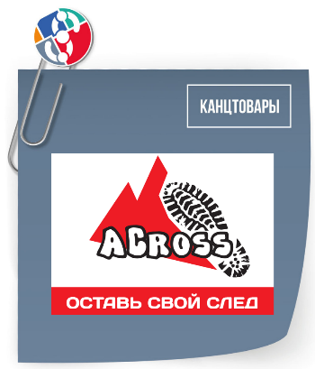

ACROSS-компания производитель ранцев и рюкзаков для школы и не только, зарекомендовала себя как надежный поставщик товаров сегмента кожгалантерея. Многолетний опыт, гибкость в работе с покупателями позволяет компании удовлетворить все пожелания даже самого требовательного клиента.

Компания активно развивается, используя новые дизайнерские решения и применяя только лучшие материалы и технологии. Постоянная работа над расширением ассортимента, разработкой новых современных дизайнов, нацелена на то, чтобы в тренде и удовлетворить все пожелания наших клиентов.

Сайт

Нил
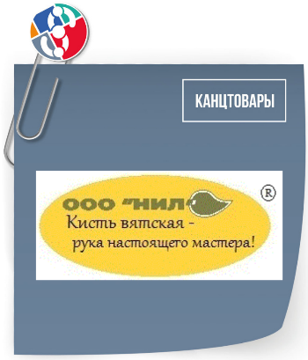
ООО «НИЛ» - предприятие по производству кистей предлагает Вам сотрудничество. Мы производим кисти из натурального сырья белки, колонка, пони, щетины, козы, для школьников любителей и профессионалов. Большой выбор кистей из синтетики.Все комплектующие для производства кистей изготавливаем сами, располагаем мощной производственно-сырьевой базой, высококлассными специалистами, готовыми выполнить любые Ваши заказы. Постоянным клиентам скидки и отсрочки платежа.

Сайт

Promagnit
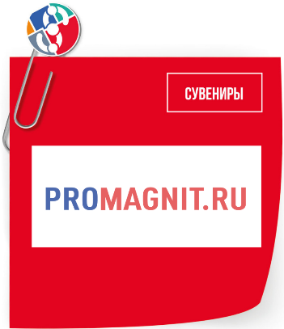
Производитель рекламно-сувенирных магнитиков на холодильник.
Магнитики — наша специализация. Именно благодаря этому мы предлагаем высокое качество производимой продукции, отличные цены и короткие сроки изготовления. Мы регулярно выставляемся на профильных рекламных выставках. В частности не первый год мы являемся постоянным резидентом популярной рекламно-сувенирной выставки IPSA, проходящей ежегодно в Крокус-Экспо, Москва.
Сайт
Instagram

Ty Russia
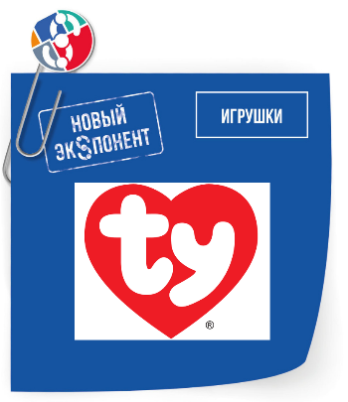
Ty Russia – дистрибутор широкого профиля игрушек, сувенирной и галантерейной продукции
https://shop.ty.com/

Принять участие в 29-й Международной мультитематической выставке Скрепка Экспо , которая состоится 2-4 февраля 2022 года в МВЦ Крокус Экспо, 3 павильон, 13 зал

ЗАЯВКА НА УЧАСТИЕ

Александр Зубарев, менеджер по работе с клиентами выставки Скрепка Экспо:
expo@apkor.ru
+7(495) 648-91-38
+7 (926) 216-60-15/
What`s App / Telegram

Следите за анонсами выставки Скрепка Экспо
Cайт
Telegram
Instagram
Facebook
ВКонтакте
YouTube

